Žiaci IV.B a IV.C triedy v rámci hodín matematiky pracovali na projekte zo štatistiky s názvom „Ako zabrániť plytvaniu potravinami“. Štatistický prieskum bol realizovaný s cieľom zmapovať návyky ľudí pri nákupe potravín, záujem ľudí o nákupy v tzv. bezobalových obchodoch, spôsoby využitia zvyškov jedla v domácnostiach respondentov a pod.
Žiaci realizovali štatistický prieskum v troch krokoch:
I. zostavenie dotazníka - dotazník, ktorí respondenti vyplňali, obsahoval 10 otázok.
II. zadanie dotazníka respondentom a zaznamenie odpovedí /podmienka: 30 až 50 respondentov/
Ukážka 1: Otázky z dotazníka vypracovaného žiakmi aj so zaznamenanými počtami odpovedí
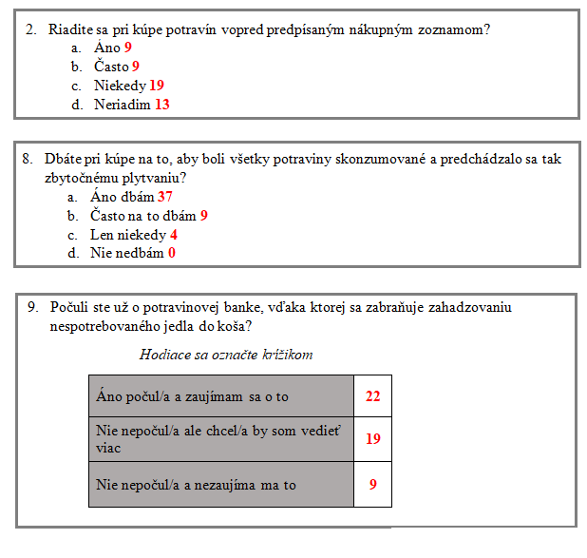
III. štatistické vyhodnotenie získaných odpovedí - zaznamenané odpovede žiaci graficky spracovali a slovne vyhodnotili.

Ukážka 2: Grafické spracovanie odpovedí respondentov
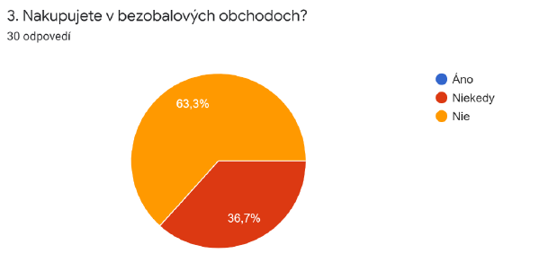

Ukážka 3: Slovné zhodnotenie zaznamenaných odpovedí
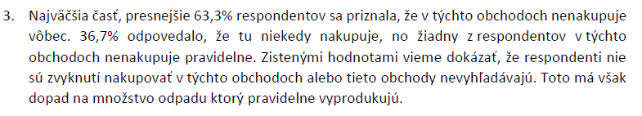
Po ukončení prieskumu žiaci odovzdali pdf dokument alebo power pointovú prezentaciu o zrealizovanom prieskume a jeho výsledkoch.
Žiaci po odovzdaní výsledkov štatistického prieskumu veľmi ocenili, že teoretické poznatky zo štatistiky mohli využiť pri praktickej úlohe z reálneho života. Pozitívne hodnotili aj to, že pracovali v skupinách /dvojiciach alebo trojiciach/, takže si vedeli rozdeliť prácu ako aj zodpovednosť za jednotlivé časti projektu.

